<https://normas-apa.org/etiqueta/normas-apa-2020/>

<https://normasapa.in/>

**Normas APA: Presentación de trabajos escritos**

Para muchos estudiantes universitarios o personas de múltiples ámbitos, las **normas APA** siguen siendo un dolor de cabeza constante, por dicha razón nos hemos tomado el trabajo de aliviar esa jaqueca que te produce escuchar las siguientes palabras: *“para el próximo encuentro necesito un ensayo con estilo APA”*.

Si estás leyendo este artículo es porque quizás te han solicitado elaborar un informe, trabajo, tesis, etc. usando las normas APA. **Seguro pensaste “¿Normas qué?”** Pues sí, te toca aprender sobre el tema, pero puedes hacerlo de una manera didáctica y sencilla, más de lo que te imaginas… ¿O solo eres curioso y quieres ampliar tus conocimientos? (enhorabuena por eso). Sea cual sea la razón que te trajo aquí pues ¡Bienvenido! Encontrarás todo los que necesitas saber al respecto.

**Tabla de contenido**

* [¿Cuál es el formato en Normas APA – Sexta y séptima edición?](https://normasapa.in/#%C2%BFCual_es_el_formato_en_Normas_APA_%E2%80%93_Sexta_y_septima_edicion)
* [Cómo poner las Normas APA en Word](https://normasapa.in/#Como_poner_las_Normas_APA_en_Word)
* [Referencias APA](https://normasapa.in/#Referencias_APA)
* [Formato APA 7.ª edición](https://normasapa.in/#Formato_APA_7_a_edicion)
* [Libro con autor](https://normasapa.in/#Libro_con_autor)
* [Partes del trabajo con Normas APA](https://normasapa.in/#Partes_del_trabajo_con_Normas_APA)
* [Apéndices: Tablas, figuras y diagramas en el Formato APA](https://normasapa.in/#Apendices_Tablas,_figuras_y_diagramas_en_el_Formato_APA)
* [¿Qué son las Normas APA?](https://normasapa.in/#%C2%BFQue_son_las_Normas_APA)
* [Funciones de las Normas APA](https://normasapa.in/#Funciones_de_las_Normas_APA)
* [Conclusiones finales](https://normasapa.in/#Conclusiones_finales)
* [Fuentes de información](https://normasapa.in/#Fuentes_de_informacion)

**¿Cuál es el formato en Normas APA – Sexta y séptima edición?**

Si de originalidad se trata, las normas APA tienen un doctorado. Es por eso que se han mantenido vigentes con el pasar de los años y es un **criterio casi obligatorio** a la hora de redactar un informe, documento, artículo, etc. de carácter científico. Tu investigación será original y única y además su aplicación es fácil.

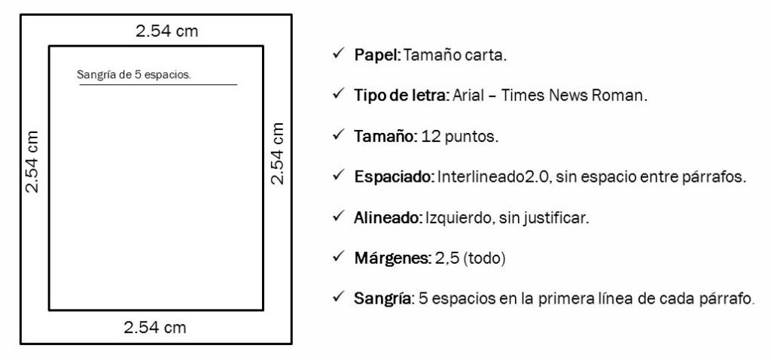

**El tamaño del papel**

El tamaño del papel en las normas APA debe ser carta **(SI, carta. NO A4).**

La medida es 21.59 cm x 27.94 cm; importante tener en cuenta, el papel utilizado no debe tener ningún tipo de calcomanía, cinta adhesiva, pegamento o grapa (nada de publicidad).

**Margen**

Los margenes serán el mismo para todos los lados de la hoja: **2,5 cm (1 pulgada)** para el margen superior, inferior, derecho e izquierdo.

**Sangría en las normas APA**

Cuando hagamos uso de la sangría, será de **5 espacios** en cada inicio del párrafo (no usaras la tecla de tabulación).

Si realizas una investigación o un trabajo donde utilices datos estadísticos, números o sumas debes escribir el número, **por ejemplo:** “el 80% de la población estudiada demostró tener recursos lingüísticos acordes a su nivel de escolaridad”.

**Tipo de letra**

En cuanto al tipo de letra, la fuente será **Times New Roman, tamaño 12**, con un interlineado número 2, alineación justificada ¡Por favor!

**Con séptima edición**

Además con el nuevo formato APA (séptima edición) se aceptaran las siguientes fuentes con su respectivo tamaño:

* Arial (11 puntos)
* Georgia (11 puntos)
* Calibri (11 puntos)
* Lucida Sans Unicode (10 puntos)

**Numeración**

Con respecto a la numeración de las páginas, te explico con detalle: deben estar enumeradas en la esquina superior derecha. En la portada y contraportada debe iniciar la numeración pero aquí no debe visualizarse.

A partir del índice (tabla de contenido), lista de tablas, lista de anexos, imágenes y otros como dedicatorias y prefacio si se visualizan pero en números romanos **(I, II, III… etc.)**. El resto es en números arábigos (1, 2, 3… etc.).

**Portada**

La **portada debe contener**: Nombre de la universidad, empresa o institución que te reconoce como investigador; facultad donde estudias o departamento donde laboras (depende del caso) y área donde te desarrollas. Todo esto centrado en el borde superior de la hoja.

**Con séptima edición**

Podrá realizar la portada con el nuevo formato establecido por el manual APA respetando el centrado del texto, la numeración en la esquina superior derecha y el siguiente orden:

* Título del proyecto
* Autor(a)
* Afiliación, colegio o Universidad
* Curso
* Nombre del profesor
* Fecha
* **Te recomendamos ver:**[**Cómo hacer una portada, con ejemplo**](https://normasapa.in/como-hacer-una-portada/)**.**

**Título**

El título de tu investigación debe estar centrado en la hoja y en negrita, con un máximo de 15 palabras.

En la parte inferior y centrado ubicaras tu nombre completo como autor de la investigador, luego el país, ciudad y fecha.

**Cómo poner las Normas APA en Word**

Dicho lo anterior, ahora es cuestión de configurar Word para que tenga bien las configuraciones, para ello sigue los siguientes pasos:

* Lo primero que debes hacer es presionar clic derecho en la opción **“1 normal”** que se encuentra en el apartado **“Estilos”** y seguidamente en **“modificar”**

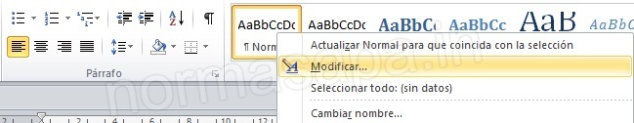Formato apa en Word

* En formato colocaremos la fuente **“Times New Roman”** y en tamaño **“12”**
* Luego escogemos la opción **“Formato”** y **“Párrafo”**

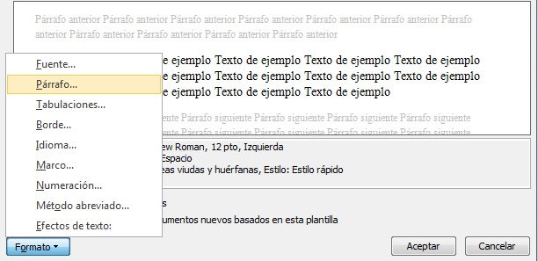

* Aquí configuramos la opción de sangría y espaciado de las normas APA, En el apartado sangría ponemos **“Primera linea”** en “0,5 cm” y en el apartado espaciado ponemos en **interlineado “Doble”** (Tal y como se muestra en la imagen)

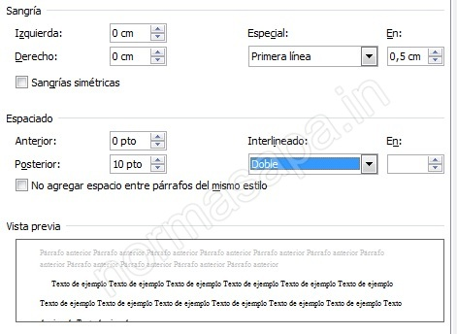¿Cómo editar la sangría y el espaciado de Formato APA en Word?

* Para editar las márgenes basta con hacer doble clic izquierdo en la esquina de la pagina que se muestra en Word
* Al hacer doble clic izquierdo saldrá la opción para configurar la pagina, en el apartado de márgenes debes poner todos en **“2.5cm”** y de paso en el apartado “Papel” pondrás el tamaño del papel **“Carta”**

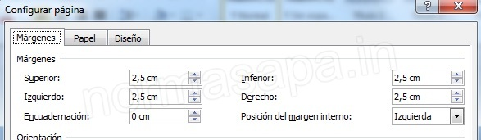Poner el margen en Word: Normas APA

**Referencias APA**

Las citas son redacciones que **se extraen de manera “textual”** desde un libro, página web, blog, revista, etc. sin modificar su redacción, respetando al autor.

Cuando queremos fundamentar una idea principal, podemos usar esta técnica, pero debemos hacerlo bien. Te explico: Va a depender de cuantas líneas ocupe la cita textual… ¡No te estreses! Te lo voy a detallar.

**Si la cita textual es de 4 líneas o menos**

El texto del autor debe ir entre comillas y centrado en la hoja. Si vas a pasar por alto algunas palabras, bien sea al inicio, medio o final de la cita, debes usar entre paréntesis y puntos suspensivos **(…)** Al final de la cita se deberá colocar entre paréntesis el autor, fecha y pág. donde se extrajo la misma.

Luego debemos parafrasear dicha cita, es decir redactar lo que quiere decir la misma con nuestras propias palabras. Si en vez de hacer énfasis en el autor, nuestra cita se aboca en el texto cumplimos con los mismos pasos que se mencionaron con anterioridad.

**Si la cita textual es de más de 4 líneas**

Bien sea dándole énfasis al autor o al texto que vamos a extraer, en ambos casos omitiremos las comillas. Al margen izquierdo le vamos a sumar 2cm, la letra será más pequeña (11 pts).

Se colocará al final de la cita entre paréntesis el autor, fecha y pág. De igual modo parafraseamos la cita textual.

**Si tenemos citas textuales de un autor o más autores**

* **Un solo autor:** Apellido del autor, año, pág.
* **Dos autores:** Apellido del 1er y 2do autor separado por una coma, año, pág.
* **Tres a cinco autores:** Apellido del 1er, 2do y 3er autor separado por una coma, año, pág.
* **Seis o más autores:** Apellido del 1er autor y la palabra “et.al” (sin las comillas) que significa “y otros”.

Tenga en cuenta que con el **formato APA más actual (Séptima edición)** podrá acortar la mención textual de los autores anexando la abreviación “et al.” y además anexar hasta 20 si es necesario, por ejemplo:

**Cita textual con Sexta edición**

* (Kennedy, Urbano, Rivas & Ochoa, 2010)
* Kennedy, Urbano, Rivas y, Ochoa (2010)

**Cita textual con Séptima edición**

* (Kennedy et al., 2008)
* Kennedy et al. (2008)

**Formato APA 7.ª edición**

Si la referencia carece de datos. Recomendamos tener en cuenta la siguiente tabla:

|  |  |  |
| --- | --- | --- |
| **Dato faltante** | **Formato en Referencias** | **Citación intratextual** |
| Autor | Título. (fecha). Fuente. | (Título, año)  Título (año) |
| Fecha | Autor. (s. f.). Título. Fuente | (Autor, s. f.)  Autor (s. f.) |
| Título | Autor. (fecha). [Resumen corto pero descriptivo]. Fuente. | (Autor, año)  Autor (año) |
| Autor y fecha | Título. (s. f.). Fuente. | (Título, s. f.)  Título (s. f.) |
| Autor y título | [Resumen corto pero descriptivo]. (fecha). Fuente. | ([Descripción de la obra], año)  [Descripción de la obra], (año) |
| Fecha y título | Autor. (s. f.). [Resumen corto pero descriptivo]. Fuente. | (Autor, s. f.)  Autor (s. f.) |
| Autor, fecha y título | [Resumen corto pero descriptivo]. (s. f.). Fuente. | ([Descripción de la obra], s. f.)  [Descripción de la obra] (s. f.) |
| **Dato faltante** | **Formato en Referencias** | **Citación intratextual** |

Pero… ¿Qué pasa si no encuentro información requerida en textos físicos, sino que la encuentro en un medio digital? ¿Cómo debo citarlo? A continuación damos a conocer los diferentes formatos y ejemplos para facilitar tu trabajo.

En caso tal de que desee presentar su proyecto con Normas APA – Septima edición, le recomendamos que este atento a los **diferentes cambios en las referencias**, los cuales podrá conocer a continuación en la siguiente tabla:

|  |  |  |
| --- | --- | --- |
| **Descripción** | **Formato – Sexta edición** | **Formato – Séptima edición** |
| Se elimina la ubicación de la editorial, únicamente se anexa el número de ésta | Apellido, A. A. (Año). Título en cursiva. **Ciudad**. Editorial. | Apellido, A. A. (Año). Título en cursiva **(# ed)**. Editorial. |
| Se elimina el término “Recuperado de:” | Apellido, A. A. (Fecha). Título de la publicación. Nombre del sitio en cursiva. **Recuperado de:** URL | Apellido, A. A. (Fecha). Título de la publicación en cursiva. Nombre del sitio. **URL** |
| Se elimina la etiqueta DOI, tan solo se pondrá el URL correspondiente con doi.rg | Apellido, A. A. (Fecha). Título del artículo. Nombre de la publicación periódica en cursiva, volumen en cursiva(número), #-# páginas. **doi:** xx.xxxx | Apellido, A. A. (Fecha). Título del artículo. Nombre de la publicación periódica en cursiva, volumen en cursiva(número), #-# páginas. **https://doi.org/xxxxx** |
| Se elimina el formato en libros electrónicos digitales (e-book), dispositivos o plataformas | Apellido, A. A. (Año). Título del libro en cursiva **[ Versión e-book]**. Recuperado de URL | Apellido, A. A. (Año). Título del libro en cursiva. Editorial. URL |

**Libro con autor**

[*Apellido del autor, Inicial nombre. (Año de publicado), Título del libro, Ciudad y país, Editorial del libro.]*

* **Ejemplo:***Garcia, G. (1967), Cien años de soledad, Colombia, Editorial Planeta.*

**Libro con editor**

*[Apellido del autor, Inicial nombre. [Ed.]. (Año de publicado). Título del libro. Ciudad y País: Editorial.]*

* **Ejemplo:***Garcia, G. [Ed.]. (1967), Cien años de soledad, Colombia: Editorial planeta.*

**Libros electrónicos**

*[Apellido, Inicial nombre. (Año de publicado). Título del libro. Recuperado de http://urlweb.com]*

* **Ejemplo:***Garcia, G. (2015). Cien años de soledad. Recuperado de https://normasapa.in*

**Libro electrónico con DOI**

*[Apellido del autor, Iniciales del autor (Año). Título del libro. DOI: 0000000000]*

* **Ejemplo:***Garcia, G. (2015). Cien años de soledad. DOI: https://doi.org/10.11144/Javeriana.uph32-65.ggmc*

**Capítulo de un libro**

*[Apellido del autor, Iniciales del autor (Año de publicado). Título del capítulo. Título del libro (Páginas). Ciudad, País: Editorial]*

**Trabajo de tesis**

*[Apellido del autor, Inicial nombre del autor. (fecha AA – MM – DD). Título de la tesis [TIPO: Tesis de pregrado, maestria o doctorado). Nombre de la institución, ubicación de la institución.]*

* **Ejemplo:***Rivas, A. (2018, Julio 18). Aprovechamiento energético de los recursos hídricos [Tesis de pregrado]. Universidad Militar Nueva Granada, Bogotá.*

**Artículos cientificos**

*[Apellido del autor, Inicial nombre del autor. (Fecha publicación). Título del artículo. Nombre de la revista, volumen (Número), páginas.]*

* **Ejemplo:***Griswold, M. (2014, Septiembre 12). ¿Qué cantidad de alcohol es segura? Ni una gota. The Lancet, volumen (2), pp. 12-13.*

**Enciclopedia**

*[Apellido del autor, Inicial nombre del autor. (Año). Título de la entrada, Nombre de la Enciclopedia (volumen, Páginas). Ubicación: Editorial.]*

**Periódico**

*[Apellido del autor, Inicial nombre del autor. (Fecha). Título del artículo. Nombre del periódico, pp-pp].*

* **Ejemplo:***Cano, G. (1990). Diferencias nacionales en Colombia. El espectador, pp.2-4*

**Páginas web**

*[Apellido del autor, Inicial nombre del autor. (Fecha). Título de la página. Nombre de la página web de URL]*

* **Ejemplo:***Rivas, A. & Urbano, B. (2019, Agosto 28). Generador online. Normas APA de https://normasapa.in/citar-apa-online*

**Publicación en Red social (Twitter)**

*[Apellido del dueño del perfil, Inicial nombre del dueño del perfil [@UsuarioTwitter]. (Fecha). Nombre o descripción del Tuit [Tuit]. Twitter de URL]*

* **Ejemplo:***Rivas, A. [@Seoapa] (2019, Julio 18). Generador online. Normas APA de https://twitter.com/generador123*

**Artículo web (Sin autor)**

*[Título del artículo. (Fecha publicación). Recuperado de http://urlweb.com]*

* **Ejemplo:***Cambios globales. (2019, Junio 17). Recuperado de http://cambios.com/cambios-globales*

**Artículo web (Sin fecha)**

*[Apellido del autor, Inicial nombre del autor. (s.f.). Título del artículo. Recuperado de http://urlweb.com]*

* **Ejemplo:***Rivas, C. (s.f). Abreviaciones en alemán. Recuperado de https://aprendiendo.com/abreviaciones-aleman*

**Artículo web (Sin título)**

*[Apellido del autor, Inicial nombre del autor. (Fecha publicación). [Descripción del documento]. Recuperado de http://urlweb.com]*

* **Ejemplo:***Vargas, E. (2010). [Cómo hacer una introducción]. Recuperado de https://donapa.com/pasos-para-hacer-una-introduccion*

**Artículo web (Sin autor – sin fecha)**

*[Título del artículo. (s.f.). Recuperado de http://urlweb.com]*

* **Ejemplo:***Referencias APA. (s.f.) Recuperado de https://lasnormasapa.com/referencias-apa*

**Artículo web (Sin autor – sin título)**

*[[Descripción del artículo]. (Fecha publicación). Recuperado de http://urlweb.com]*

* **Ejemplo:***[Referencias webs en APA]. (2015, Agosto 20). Recuperado de http://donapa.net/referencias*

**Artículo web (Sin fecha – sin título)**

[*Apellido del autor, Inicial nombre del autor.* *(s.f.). [Descripción del artículo]. Recuperado de http://urlweb.com]*

* **Ejemplo:***Hurtado, C. (s.f.). [Métodos para aprender inglés]. Recuperado de http://tipspara.com/ingles*

**Artículo web (Sin autor – sin fecha – sin título)**

*[[Descripción del artículo]. (s.f.). Recuperado de http://urlweb.com]*

* **Ejemplo:***[Grandes beneficios de la dieta Keto]. (s.f). Recuperado de http://dietasana.com/dieta-keto*

**Archivos en PDF**

*[Apellido del autor, Inicial nombre del autor. (Fecha). Título del documento [archivo PDF]. Recuperado de (web donde se descargo) o doi: 0000000/000000000000]*

* **Ejemplo:** *Beske, S. D. (2019, Septiembre). Diferencias entre apa e icontec [archivo PDF]. Recuperado de https://normasicontec.co/*

**Artículo de Wikipedia**

*[Nombre del artículo [En Wikipedia]. Recuperado (Fecha) de http://urlwikipedia.com]*

* **Ejemplo:***Estilo APA. [En Wikipedia]. Recuperado (2019, Noviembre 11) de https://es.wikipedia.org/wiki/Estilo_APA*

**Diccionarios o Thesaurus**

*[Nombre diccionario. (Año publicado). Nombre (edición) de http://urldiccionario.com]*

* **Ejemplo:***Real academia Española (2019). Diccionario de la lengua española (edición del tricentenario) de https://diccionariolengua.com/normas*

**Videos de Youtube**

*[Apellido del autor, Inicial nombre del autor.* *[Nombre o nick en Youtube]. (Año, mes día publicación). Título del video [Video]. Recuperado de http://Urlvideo.com*

* **Ejemplo:***Rios, J. [Julioprofe]. (2019, Octubre 29). Derivación de funciones [Video]. Recuperado de https://www.youtube.com/watch?v=tyoPXhzGzrE*

**Películas**

*[Apellido del autor, Inicial nombre del autor. (Año). Nombre película [Película]. Nombre del estudio]*

* **Ejemplo:***Cameron, J. (2009). Avatar [Película]. Century Fox*

**Canción**

*[Autor. (Año). Nombre canción. [Canción]. Nombre de la disquera.]*

* **Ejemplo:**Juanes*. (2013). La camisa negra [Canción]. Universal Music Latino*

**Fotografías**

*[[Fotografía] de apellido y nombre del autor]. (Lugar, Año). Nombre de la colección. Ubicación]*

* **Ejemplo:** *[Fotografía] de Rodriguez Camila. (Alto de las rosas, 2019) Biblioteca fotográfica. Colombia, Bogotá*

**Partes del trabajo con Normas APA**

Estas son las pautas que plantea APA para la presentación de un manuscrito o publicación, pero no todas son relevantes para todos los artículos.

Ahora se dará una breve descripción de cada elemento:

**Título**

El título debe expresar de forma breve la idea principal del escrito de una forma sencilla, debe ser explicativo por sí solo.

* Lo recomendado para un título es no extenderse más de 12 palabras.
* El título debe escribirse con letra inicial mayúscula, centrarse entre el margen izquierdo y el derecho y estar situado en la mitad superior de la página.

**Nombre del autor y afliación institucional**

Deben ser incluidas en todo manuscrito.

**Nombre del autor (pie de autor)**: la modalidad más recomendada para el nombre del autor es llevar el nombre de pila y apellidos. Tenga en cuenta de utilizar siempre el mismo modelo para toda publicación. No emplee iniciales en un manuscrito y el nombre completo en otro posterior.

**Afiliación institucional**: esta identifica el lugar en el que el autor o los autores realizaron la investigación. Por lo general es una institución. Se puede incluir doble afiliación si sólo si dos instituciones contribuyeron con el estudio en el aspecto financiero de manera considerable.

Cuando un autor no tenga afiliación institucional, anote abajo del nombre la ciudad y la entidad de residencia.

* Los nombres de los autores deben aparecer en el orden de sus contribuciones y centrados entre los márgenes laterales.
* Para los nombres con sufijos (Jr. Y III), separe el sufijo del resto del nombre con un espacio en vez de una coma.
* La afiliación institucional debe centrarse debajo del nombre del autor, en la línea siguiente.

**Nota del autor**

Las notas del autor no son requisitos para las tesis. Estas Notas aparecen con cada artículo impreso.

Las notas deben aparecer de la siguiente manera:

**Primer párrafo:** Afiliación departamental completa. Aquí debe escribir el nombre del autor como aparece en el pie de autor, separe con (,) coma, nombre del departamento, (,), nombre de la universidad, separe con (;) punto y coma, para escribir el nombre del siguiente autor, hasta nombrarlos a todos y termine con un punto (.).

**Algunos ejemplos:**

|  |  |
| --- | --- |
| **VARIACIÓN DEL PIE DE AUTOR** | **EJEMPLO** |
| Autor sin afiliación | Andrés C. Montes Manizales, Caldas |
| Tres autores, una afiliación | Carolina Martínez, Pedro Lugo y Sofía Nieto Universidad Católica de Colombia |
| Dos autores, dos afiliaciones | Milena Carvajal Universidad del ValleArmando Gutiérrez  Universidad Externado de Colombia |

**Segundo párrafo:** este es utilizado, solo si es necesario para cambios de afiliación.

**Tercer párrafo:** Se refiere a los agradecimientos. Es aquí donde se agradece a las personas que ayudaron a realizar el estudio o a analizar el manuscrito.

**Cuarto párrafo:** Este párrafo es utilizado para proporcionar una dirección de correo de la persona de contacto para recibir correspondencia. Se concluye este capítulo con una dirección de correo electrónico sin punto final.

* La nota del autor se pone en la portada, debajo del título, del pie de autor y de la afiliación.
* Centre la leyenda Nota del autor.
* Use sangría al comienzo de cada párrafo de la nota y escriba en párrafos separados el nombre del autor y sus afiliaciones actuales, los cambios en sus afiliaciones, los agradecimientos y las circunstancias especiales (si es el caso), junto con la persona de contacto.
* La nota del autor no se numera ni se cita en el texto.

**Resumen**

Tenga en cuenta que este se hace para presentar una síntesis breve y generalizada de los contenidos del artículo. Un buen resumen debe ser preciso, no evaluativo, coherente, legible y conciso.

**Introducción**

La introducción se identifica por la posición en el manuscrito y no lleva un título específico que lo indique.

La introducción presenta el problema específico de estudio y describe la estrategia de investigación. Luego explique la importancia del problema, describa trabajos previos, exponga las hipótesis y su correspondencia con el diseño de investigación.

* La introducción se inicia en una página nueva, se identifica con la cornisa y el número de página (3).
* Debe escribir el título del manuscrito con mayúsculas y minúsculas, céntrelo en la parte superior de la página y luego continúe con el texto.
* Las siguientes partes del artículo deben aparecer una después de la otra sin saltos de línea.
* No debe iniciar una página nueva cuando haya un encabezado nuevo.
* Tenga en cuenta que cada página del manuscrito debe llevar la cornisa y el número de página correspondiente.

**Método**

Es aquí donde se describe a detalle cómo se realizó el estudio, incluyendo las definiciones conceptuales y operacionales de las variables empleadas en el estudio.

Algo para tener en cuenta: Es conveniente dividir la sección del método en subsecciones rotuladas.

Deben incluir: una con la descripción de los participantes, otra que describa los procedimientos empleados en el estudio.

Recuerde incluir en las subsecciones sólo la información esencial para comprender y replicar el estudio.

**Resultados**

Es aquí donde usted resume los datos recopilados y el análisis de los mismos que sean sobresalientes para el escrito que va a redactar. Presente con suficiente detalle los datos a fin de justificar las conclusiones.

**Comentarios**

Este espacio es para que examine, interprete y califique los resultados.

Enfatice las consecuencias teóricas o prácticas delos resultados.

Si los resultados son breves y directos, pueden combinarse con los resultados, creando una sección llamada Resultados y comentarios.

**Experimentos múltiples**

Si se presentan varios estudios en un manuscrito, procure que la justificación, la lógica y el método de cada estudio sean claros para el lector.

Reporte en un solo artículo solo los estudios que tengan un vínculo conceptual.

**Meta-análisis**

Este método es utilizado para hacer síntesis cuantitativas de la investigación.

Tenga en cuenta: si el número de artículos que contribuyen al meta-análisis es relativamente pequeño 50 o menos, deben aparecer en la lista de referencias con un asterisco que los identifique. Por otro lado si estos artículos superan los 50, entonces las referencias a los artículos deben ponerse en una lista y en un archivo complementario en línea.

**Referencias en Normas APA**

Las referencias se utilizan para documentar afirmaciones sobre la literatura.

Las referencias citadas en el manuscrito no necesitan ser completas, aunque sí deben ser suficientes para sustentar la necesidad de su investigación.

* La lista de referencias debe iniciar en una página nueva.
* La palabra referencia debe aparecer en mayúscula la primera letra y en minúscula las otras (Referencias) y centrada.
* Las entradas de referencias deben ir a doble espacio.
* Según el manual APA todas las referencias deben tener una sangría de 0.5 pulgadas (1.27 cm) a partir de la segunda línea.
* Todo proyecto o base citado en el texto, tendrá que estar anexado en la lista de referencias
* Tendrá que estar anexadas de forma alfabética
* Cada URL tendrá que ser enlazada mediante “Hipervínculos”

**Apéndices: Tablas, figuras y diagramas en el Formato APA**

**Un Apéndice** se refiere a la información adicional que se quiera incluir fuera de lo que se redactó en el manuscrito, para esto pueden incluir: tablas, imágenes u otro tipo de información que sea importante darle a conocer al lector.

* Si solo se cuenta con un apéndice, nómbrelo en el escrito “Apéndice”, pero tenga en cuenta que si hay más de un apéndice, debe asignarle a cada uno una letra en mayúscula (Ej. Apéndice A, Apéndice B) en el orden en que se mencionan en el manuscrito. Es obligatorio que cada apéndice lleve su título.
* Un apéndice puede incluir encabezado y subencabezados, así como tablas, figuras y ecuaciones desplegadas. Recuerde numerarlas.
* Inicie cada apéndice en una página aparte.
* La palabra Apéndice, debe centrarse con las mayúsculas que lo identifican en la parte superior de la página.
* El título del apéndice debe centrarse, la primera letra en mayúscula y las otras en minúsculas.
* El texto del apéndice debe ir alineado a la izquierda, seguido de párrafos con sangría.

**Materiales complementarios**, hace referencia a un archivo en línea que se tiene de la fuente del archivo.

**Ejemplos**: un código informático extenso, detalles de modelos matemáticos o informáticos, clips de audio o video, tablas de gran formato, entre otros.

Estos materiales que se ponen en línea deben tener un formato conocido y de fácil acceso, para que el lector pueda acceder a él sin ninguna dificultad.

Tenga en cuenta que el objetivo de incluir apéndices o materiales complementarios es para que los lectores tengan una ayuda y pueden entender, evaluar o a replicar el estudio o argumento teórico planteado.

**Para hacer una tabla se debe seguir las siguientes pautas:**

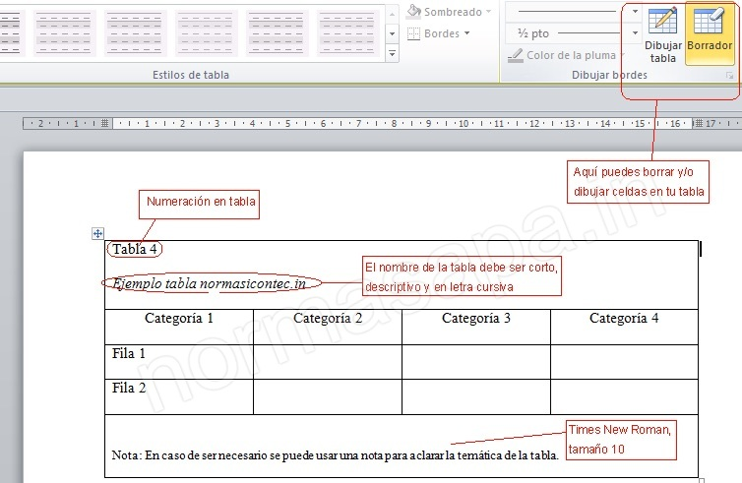Tablas y figuras en Formato APA

1. Se debe numerar cada tabla, y este se debe hacer al principio. (Como en la imagen ejemplo)
2. El título de la tabla deberá ser corto y descriptivo, además este se debe escribir en letra c*ursiva.*
3. Nota: Debe ser descriptiva al tema del cual se comente en dicha tabla, además si la tabla se tomo de otro medio en la nota de la tabla se deberá poner el autor, si la tabla es de otro medio también tocará incluirla en Referencias. **Por ejemplo:** “Nota. Recuperado de la BBC Magazine. Copyright 2013. Reprinted with permission.

**Para las figuras se debe seguir las siguientes pautas:**

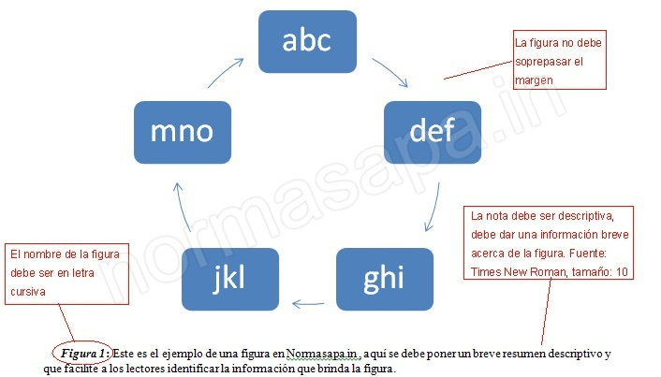

1. Se debe respetar el margen, la figura debe ser lo primero que se vea.
2. En la nota esta debe tener primero el nombre descriptivo de la figura en letra Cursiva
3. Luego del nombre de la figura, se debe escribir un pequeño pero complementario resumen que describa la figura.

**¿Qué son las Normas APA?**

Como te lo explique al inicio, las Normas APA son una serie de pautas que debes ejecutar para la realización de un trabajo escrito, informe, tesis… según Gustavo Toledo (2018), profesor de la facultad de humanidades y ciencias sociales de la universidad Isabel I, las referencias APA establecen el formato para todo tipo de citas y documentos en Psicología y Ciencias Sociales.

**Quizás te interese leer:**[**Descargar plantillas ejemplo de Normas APA**](https://normasapa.in/descargar-plantillas-de-normas-apa-en-word/)

Debo contarte que las normas APA son más antiguas de lo que pensábamos y que no, no se lo invento tu profesor para hacer de tu vida algo triste , resulta que estas normas se remontan al año 1929 cuando estudiosos en diversas áreas sociales (siendo la psicología el estandarte),decidieron elaborar las normas de la **“American Psychological Association (APA)”** pero, no fue sino hasta el año 2002 que se publicaron de manera oficial; el formato APA se puede definir como la serie de pautas que facilitan la elaboración de un trabajo de investigación, dichas normas se encuentran entre la referencia académica más importante del aprendizaje científico, por eso tan aclamadas.

Incluye **también la estructura** de los documentos, longitud, puntuación, cuadros, abreviaturas, y citas bibliográficas. Quizás te preguntes ¿Por qué debo aplicar estas normas? Aquí te lo detallaré:

**Funciones de las Normas APA**

* **Simplificar la comprensión de lectura:** Lo que más desea el lector es tener la oportunidad de realizar una lectura simple y de fácil entendimiento, entonces ¡Hagámoslo más sencillo para él! Tendrás como recompensa el éxito.
* **Favorece a la originalidad del texto:** Tomando en cuenta que actualmente el internet es la herramienta más usada por los investigadores, está muy latente el plagio. Sin embargo el uso de las Normas APA asegura la innovación de tu redacción, haciendo de éste un texto versátil y único.
* **Honrar la autoría en las citas textuales:** Si bien es cierto que podemos sustentar nuestra investigación en estudios y/o planteamientos previos, eso no quiere decir que podamos hacerlo sin tomar en cuenta a los autores originales. Es por eso que el formato APA te permite realizar citas textuales respetando al autor de las mismas, haciendo tu investigación más seria y comprometida con la veracidad.

**Conclusiones finales**

*El Formato general*:

|  |  |
| --- | --- |
| ***Papel*** | Tamaño carta, blanco |
| ***Tipo de letra*** | Times New Roman a 12 puntos |
| ***Márgenes*** | Cada borde de la hoja debe tener 2.54 cm de margen |
| ***Sangría*** | Al iniciar un párrafo debe aplicarse sangría en la primera línea de 5cm, con respecto al borde de la hoja. |
| ***Interlineado*** | A doble espacio |
| ***Alineación*** | Alineado a la izquierda, excepto en tablas y figuras |
| ***Numeración de paginas*** | Debe de hacerse en la esquina superior derecha con número arábigo |